**Jomart-jurek Главная Новости О Нас Контакты Фото отче**

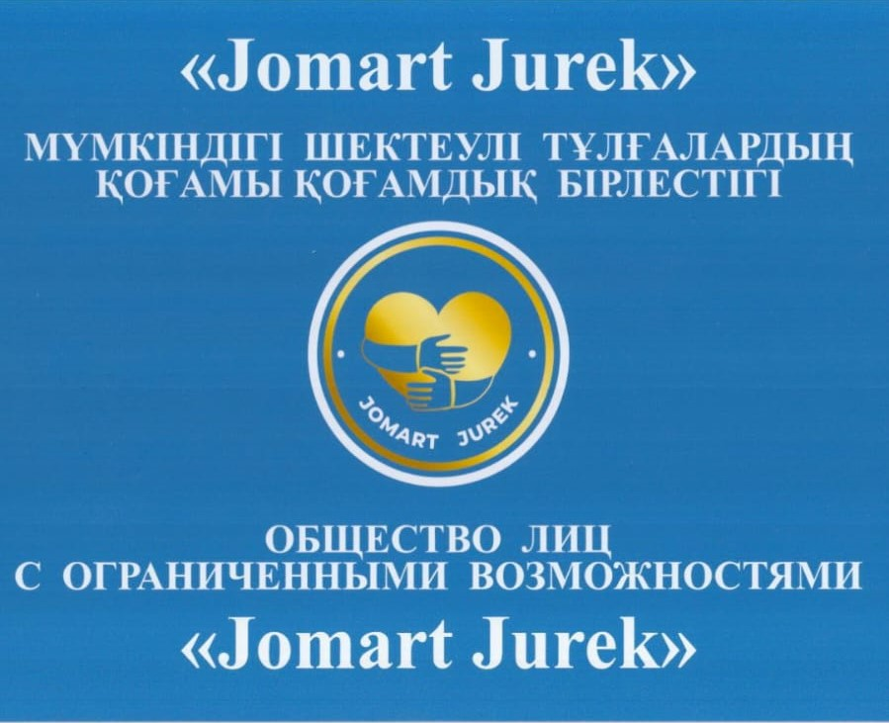

* КГУ "Областная специализированная школа по инвалидному спорту
* <https://esportkrg.kz/ru/firm/view/kgu-oblastnaya-specializirovannaya-shkola-po-invalidnomu-sportu>

**Контактные данные 19 МКР Строение 40А тел.**

**Ссылка на инсту** [**https://www.instagram.com/oo_jomart_jurek/**](https://www.instagram.com/oo_jomart_jurek/)

**В низу страницы ссылки на сайты** [**https://egov.kz/cms/ru**](https://egov.kz/cms/ru)



 [**https://aleumet.egov.kz/**](https://aleumet.egov.kz/)

[**https://psubeta.enbek.kz/**](https://psubeta.enbek.kz/)



**Скачать**

# **ҚАЗАҚСТАН РЕСПУБЛИКАСЫНЫҢ ӘЛЕУМЕТТІК КОДЕКСІ**

https://adilet.zan.kz/kaz/docs/K2300000224/download

### [СОЦИАЛЬНЫЙ КОДЕКС РЕСПУБЛИКИ КАЗАХСТАН](https://adilet.zan.kz/rus/docs/K2300000224)

**https://adilet.zan.kz/rus/docs/K2300000224/download**